COVID-19

TONANTINS CONTRA O CORONAVÍRUS
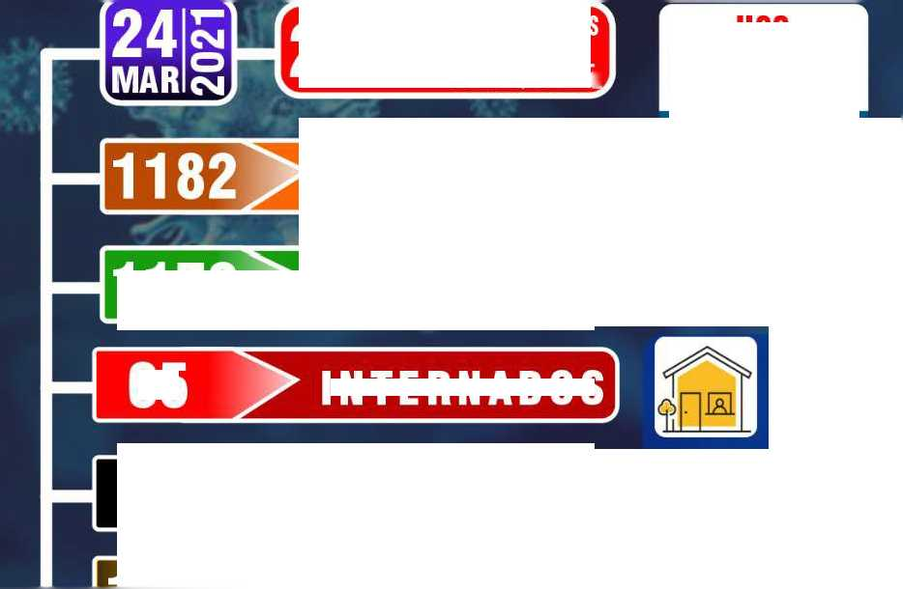





TESTE RÁPIDO
POSITIVO

RECUPERADOS]

USO
OBRIGATÓRIO
DE MÁSCARA
z
ÓBITOS
35
1111 /DESCARTADOS
FIQUE NÃO FAÇA EM CASA AGLOMERAÇÃO
HIGIENIZE LAVE BEM
SUAS MAO AS MAOS
/I TOTAL DE CASOS
NOTIFICADOS
"" " ^{V} POSITIVOS/NEGATIVOS
CUIDE DE VOCÊ E DOS OUTROS. SIGA AS RECOMENDAÇÕES

/ . PREFEITURA' DE —' secretaria municipal de
SECRETARIA ^lUNICIPAL DE

OTONANTINS SAUDE

um Tavuwtíw melhor DE TONANTINS

